Қысқа мерзімді сабақ жоспар-
Бөлім: | 5.4. Ғұндар
Педагогтің аты-жөні | Серікбай П.Ж.
Күні: | 05.04.2024 ж
Сынып: 5 «Б» | Қатысушылар саны: | Қатыспағандар саны:
Сабақтың тақырыбы | Ғұн тайпаларының бірігуі.  Зерттеу сұрағы: Неге Мөде шаньюй «Жер - мемлекеттің негізі» деді?
Оқу бағдарламасына сәйкес оқыту мақсаттары | 5.3.1.1 картада тайпалық одақтардың орналасуын көрсету;  5.3.1.2 ежелгі мемлекеттік бірлестіктердің құрылуын түсіндіру
Сабақтың мақсаты | Картадан ғұн тайпасының территориясын көрсетіп, тарихи фактілерге және карталық мәліметтерге сүйене отырып, тарихи оқиғаның даму желісін құрастырады  тарихи кезеңдердің ерекшеліктерін анықтайды және салыстырады
Сабақтың барысы
Сабақтың кезеңі/ уақыт | Педагогтің әрекеті | Оқушының әрекеті | Баға  лау | Ресурс  тар
Ұйымдастыру  кезеңі | Бастапқы ынталандыру. Сыныпта жағымды ахуал қалыптастыру. Оқушылармен амандасу. Оқушыларды түгелдеу.  Ой шақыру:  Сабақ тақырыбына шығу (бейнематериал арқылы сыни тұрғыда ойландыра отырып). Бейнематериалды қарап отырып оқушылар тірек сөздерді жазып отырады.  Оқушылардың болжам жауаптары арқылы сабақ тақырыбы анықталады.  Оқушыларды сабақтың тақырыбы және мақсатымен таныстыру. | Оқушылар жауаптарын ұсынады: бұл суреттер ежелгі адамдардың тұрмысымен және мәдени жетістіктерімен байланысты. | мадақтау | Ғұндар туралы http://www.youtube.com/watch?v=GpNiLw6YP0w
Жаңа сабақ | «Білу және түсіну» дағдысына негізделген  тапсырма.  Зерттеу сұрақтары:  • Ғұндар мемлекеттік дәрежеге қалай жетті?  • Сыртқы саясатта ғұндар қандай саяси бағыттарды ұстанды?  «Деректер сөйлейді»  Аммиан Марцеллин:  «Ертелі –кеш ат үстінен түспейді. Маңызды істер туралы кеңесетін болса,кеңесті де ат үстінде отырып өткізеді»,- дейді.  Византия елшісі Прииск:  «Олар соғыстан кейін тыныш әрі қамсыз тіршілік етеді, әркім қолында барымен қанағат етеді», дейді.  Аттиланың бір замандасы:  «Аттила таңертең үйден шығысымен, есік алдында тұрып, халықтың мұң-мұқтажын тыңдады, күні бойы әлемнің әр түрлі елдерінен келген елшілерді қабылдады», - дейді.  Картамен жұмыс.  Ғұндар жайлы және Мөде шанью жайлы қысқаша ақпараттар беремін.  Ғұндар және Мөде шанью  Мемлекет құрылымы Жер аумағы Жорық бағыттары  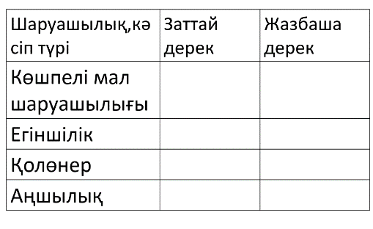  1-тапсырма. Берілген ұғымдарды тұжырымдармен жікте 1. Құмыра,көзе,ат әбзелдері 2.Қоян,түлкі,елік 3.Олар бейбіт кезде мал бағып,аң-құс аулайды 4.Ғұндар қолөнердің барлық түрін жасады 5.Су мен шөптің жағдайына байланысты бір жайылымнан екінші жайылымға көшті 6.Жылқы,қой,ірі қара 7. Тары дәндері,дәнүккіштер 8.Ғұндар тарыны көп өсірген  2-тапсырма. Картамен жұмыс жасау.  ғұндардың территориясын басқа тайпалық бірлестіктердің жер аумағымен салыстырып, кескін картаға түсіру.  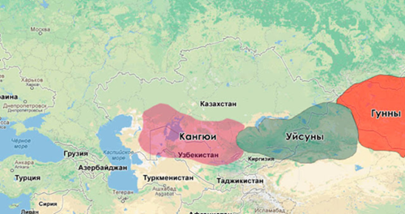  Тарихи байланыс  Себеп және салдарды анықтау.  • ғұндардың көрші мемлекеттермен жүргізген саясатын талдап, оның нәтижелерін анықтайды;  3-тапсырма  Ғұндар туралы қай деректе нақты жазылған?  А дерегі Батысында қаңлы елімен шектесіп,30мың атты әскері болған.Күнкөріс көзі көшпелі мал шаруашылығы болды.Ең бай адамдарында 4-5 мың жылқы болған.  Б дерегі Оңтүстік өңірлерінде негізгі шаруашылық егіншілік болды.Олар күріш,тары,ас бұршақ,бидай өсірді  С дерегі Олар соғыс болмаған кезде тынығады әрі қамсыз тіршілік етеді,әркім қолында барын қанағат етеді  4-тапсырма | Оқушылар сыныпта талқылау жүргізеді.  Қосымша ақпараттармен жұмыс жасау.  Маңызды деректерді дәптерге жазып алады  Кестені толтырады  Дескрипторы:  Ұғымдарды тұжырымдармен жіктеп, кесетені толтырады, шаруашылық түрін анықтайды  3 балл  Дескрипторы:  Ғұндардың территориясын картаға белгілейді  Ғұндардмен көршілес тайпаларды белгілейді  2 балл  Дескрипторы:  Деректен Ғұндар туралы жазылған нақты деректерді анықтап, жазады  2 балл  Дескрипторы:  Деректерді оқып, дұрыс сәйкестендіреді  2 балл | ҚБ Мұғалім оқушылар жауабын мұқият тыңдап кері байланыс беріп отырады  «Ең үздік жауап»  «Алақан-жұдырық»  «Жұлдызшалар»  «Екі жұлдыз,бір ұсыныс»  «Бармақпен» | 9,10,11-слайд  Мөде қаған туралы: http://e-history.kz/kz/books/education/read/235  1-қосымша  «Қазақстан тас дәуірінің ескерткіштерінің зерттелуі»  мәтін  http://history.tarsu.kz/index.php/lektsii?id=72  Ғұндар туралы http://www.youtube.com/watch?v=GpNiLw6YP0w
Қорытынды | Кері байланыс  Бүгінгі сабақтан мен не білдім?  Сабақ барысында қандай қиындыққа кездестің?  Сабақ барысында қандай сұрақ туындады?  Үй тапсырмасы  Мөде қағанға «хат» жазып, өздеріңнің көкейлеріңдегі сұрақтарға жауап алыңдар. 50-60 сөз көлемінде.  Оқушыларға көмек болатын қажетті сөз тіркестері:  Мысалы,  Құрметті Мөде шаньюй...,  менің ойымша...,  сізден сұрағым келгені...,  жауынгерлердің әскери қарулары...,  қытай деректерінде.... | Тақырып бойынша не білетінін, не білгісі келетінін, не білгенін жазады | ҚБ – сабақтағы өз әрекетіне рефлексия жасау; | Оқулық дәптер

